William PETIAUD ‘’ ALBANWILLIAM’’
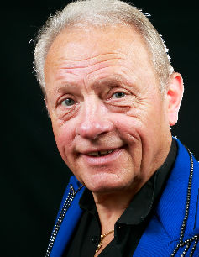
5 rue des grands champs
Dijon 21000
06.82.97.05.15
Albanwilliam.p@gmail.com
SYNTHESE PROFESSIONNELLE
COMPETENCES
- 60 ans de magie sur scène
- Spécialiste des colombes
- Mentalisme
- Ventriloquie
- Close-up
- Conférencier
PARCOURS PROFESSIONNEL
- 1961 - 1975 Tailleur de pierre, marbrier. Entreprise familiale à Dijon
- 1973 - 1977 Chef de magasin pharmaceutique. Laboratoire Delalande à Dijon
- 1977 - 2007 Commerçant. Gérant de Société. La boite à malice à Dijon
- 1967 – 1987 Enseignant d’arts martiaux à Dijon et à Beaune
- 1985 - Enseignant dans les écoles de cirque à Dijon
- 1961 - Magicien professionnel
FORMATION
- 1965 Diplôme d’étude secondaire. Collège des Mars d’Or à Dijon
- 1972 Professeur diplômé d’état de Judo, Aïkido, Karaté . Creps de Nancy
- 1974 Maîtrise EFI responsable de magasin industriel. Paris
DIVERS
- 1980 Artificier K4
- 1992 Licence de pilote privé avion
REFERENCES
Auteur de deux livres sur les colombes : Colombes passion tome 1 et 2
Numéro de magie primé à Lyon et Reims au concours FFAP ; Prix Lucullus des variétés à FR3
Prix Inter amicale Diavol à Lyon
Mérite artistique et social

